秋整操作帮助文档

其秋整的流程走的就是小辅修的流程，只是签认的人数有所变化和节点变化。在扣车时修程的选择就是此次机车检修的类型，在交车工长进行交车时，段级领导必须签字评分，如有不合格机车检修就是不合格就需要重修。
小辅修流程就是原来一直签认的流程不变化。

秋整流程变化如下：
- 秋整模块
交车工长接车：
交车工长进入系统对要检修的机车进行扣车
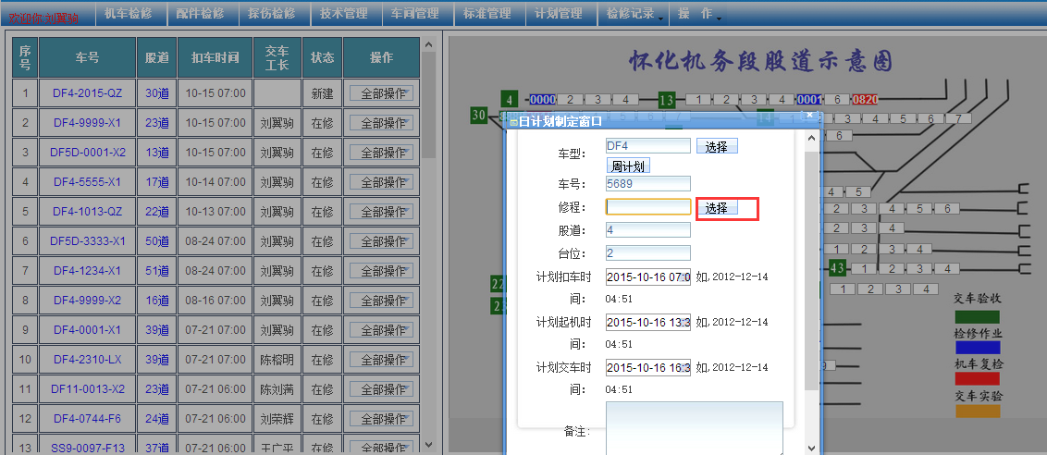
选择秋整修程

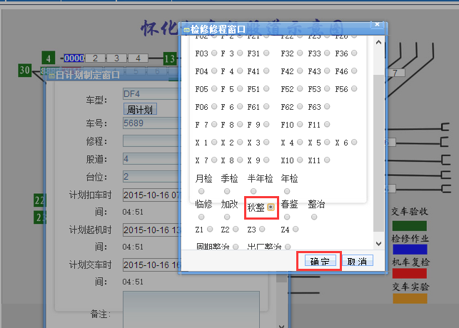
在机车的修程页面选择的修程是QZ，所以扣车成功后，此次的机车检修为秋整的
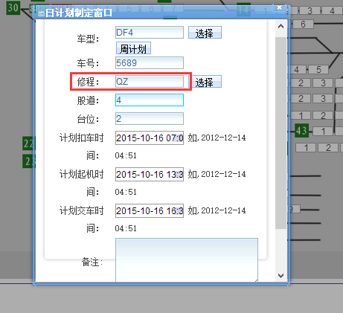

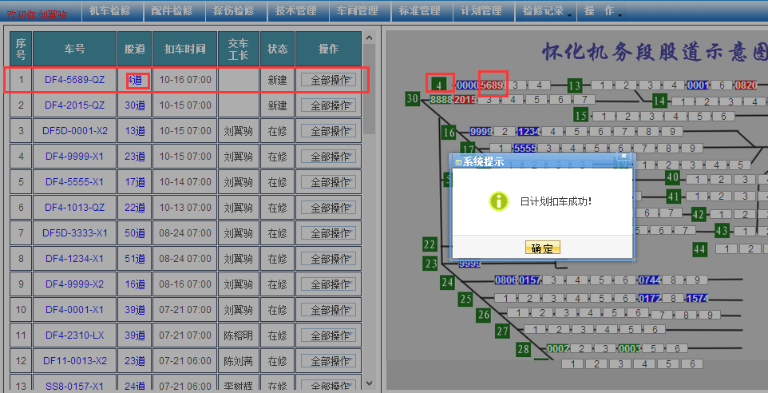

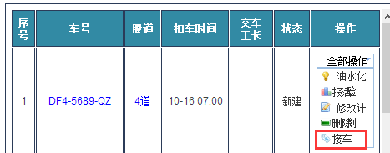

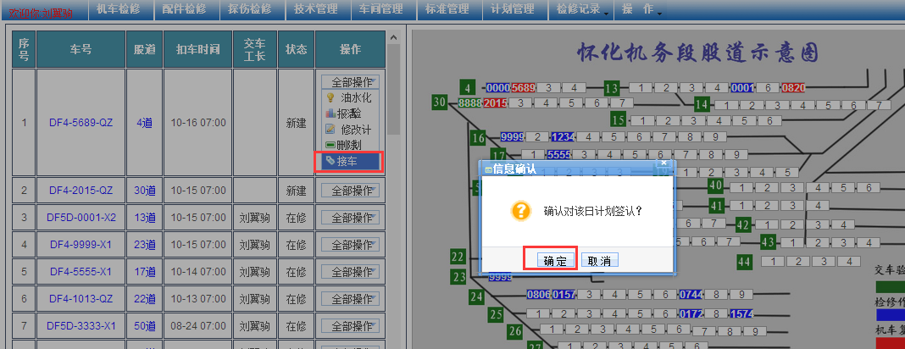

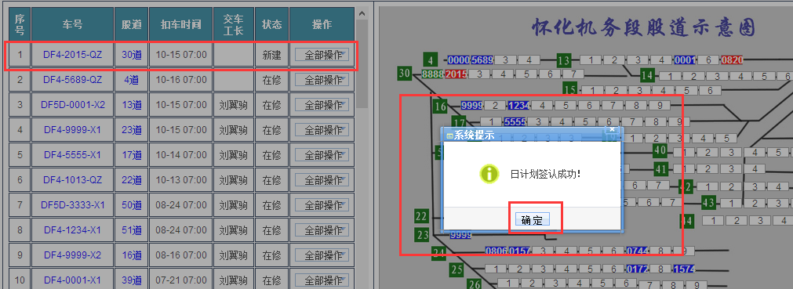

交车工长登录，进入登陆界面，左边显示交车工长已接车的机车信息；其中蓝红圈中QZ表示秋整机车，X1表示小辅修机车。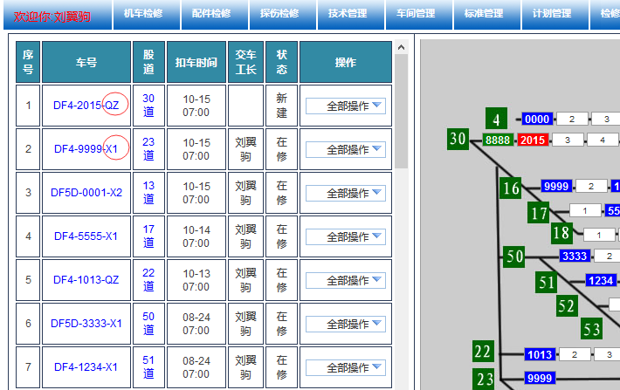

- 检查项目
1-1、工人登陆，进入登陆界面，左边显示交车工长已接车的机车信息；其中蓝红圈中QZ表示秋整机车，X1表示小辅修机车；还可以按机车类型及机车编号查询.
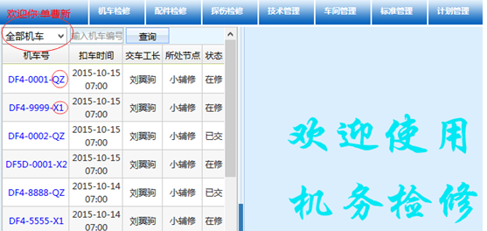

1-2、点击机车号，右边显示检修项目。
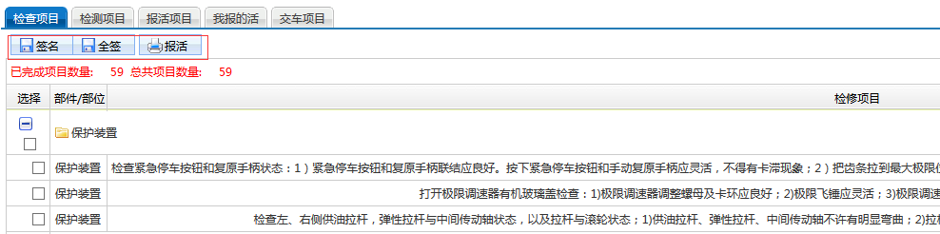
工人检修完成检修项目，在该项目前框内选中划勾，再点击“签名”，该项目检修完成。若所有项目为同一个工人做的，点击“全签”按钮，可以一键签认

1-3、检查项目，可选检修情况，点“提交”，再“确定”。
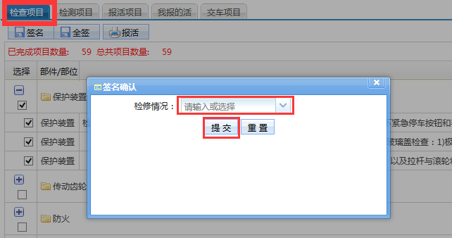

2、检测项目
2-1、点击“检测项目”，检测项目需要填值，如测量值在最大值，最小值范围以内，则签名成功。此项目检修完成。

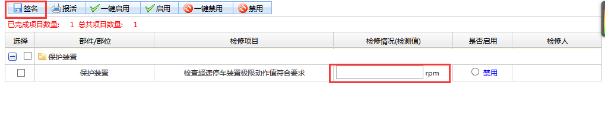
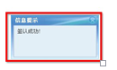

2-2、如测量值不在最大值，最小值范围以内，则提示“错误的检测值”。

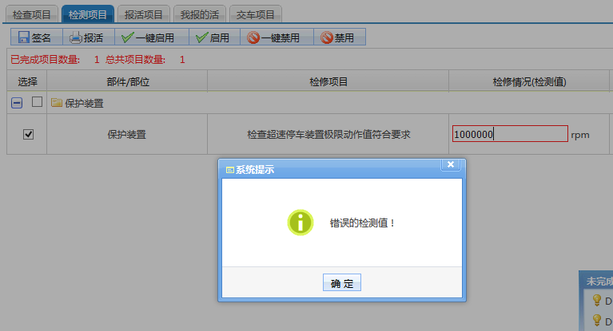

3、报活项目签认操作一样。

- 技术员和质检员重复上面的操作卡控签认。

- 检修人、技术员、质检员 签认完就进入交车试验环节

- 交车试验
6-1、检修人、技术员、质检员签认完成，出现交车实验通道，交车工长进行签到。
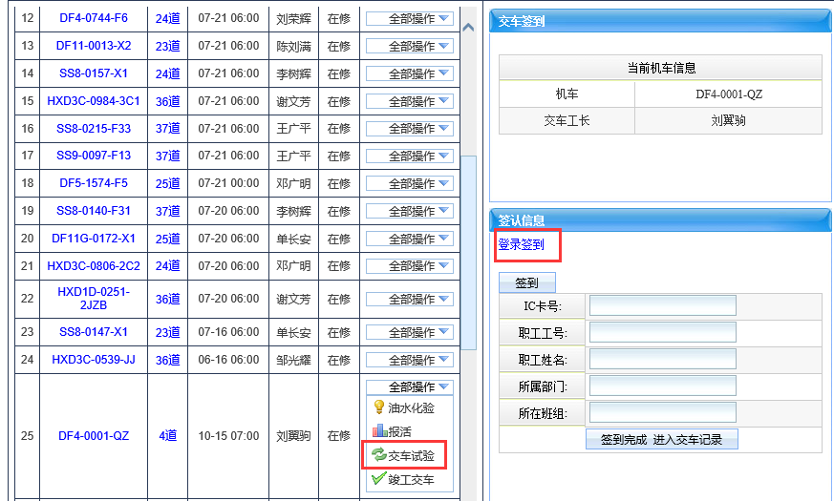

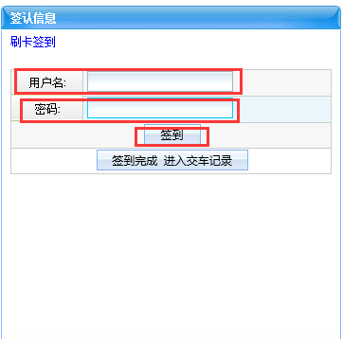
交车工长签名完毕

6-2、交车工长签到完成之后进入交车记录
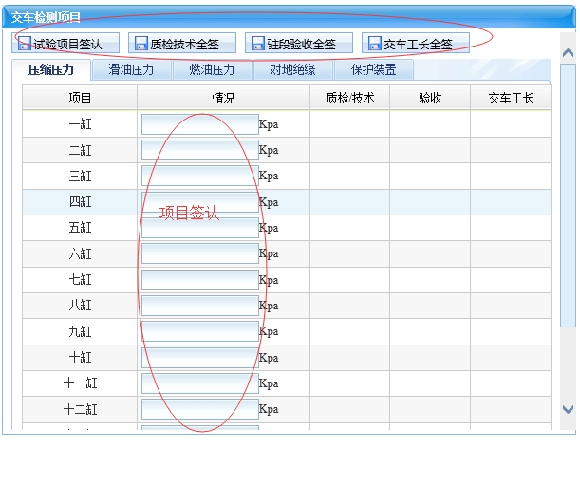

- 进入竣工交车通道，先进行报活
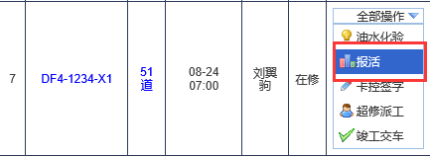

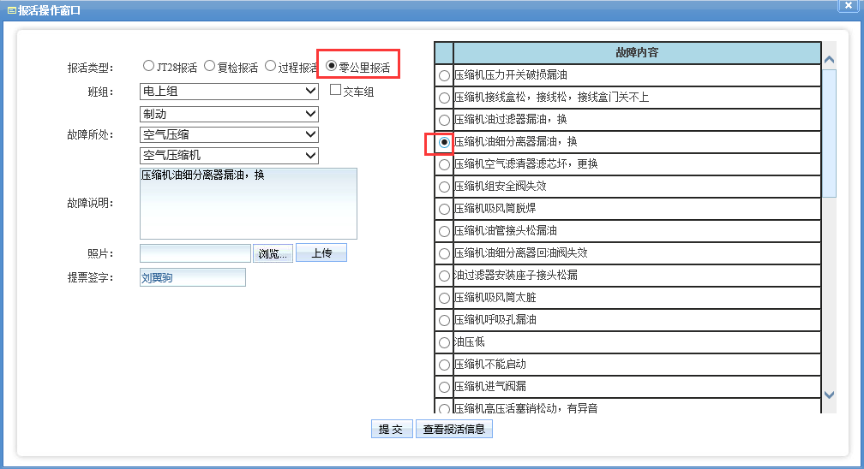

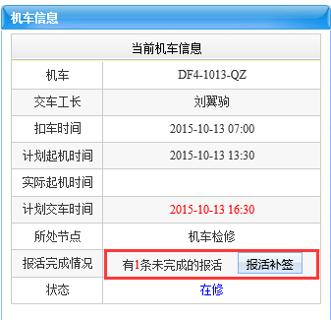

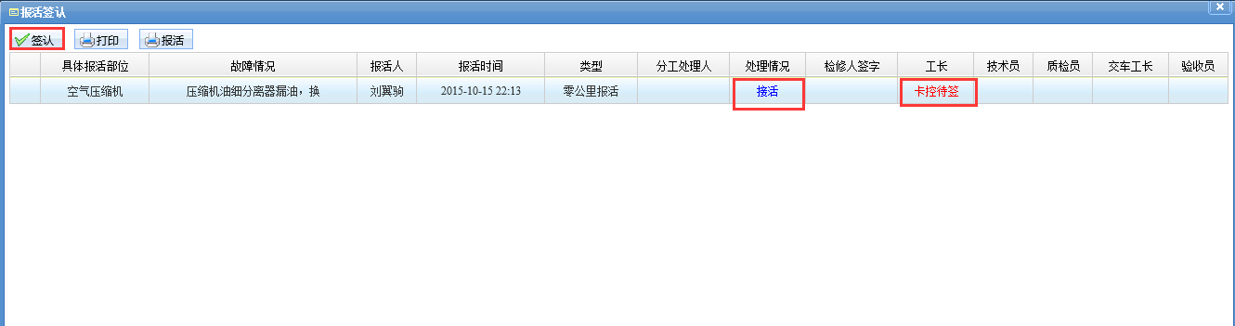
班组进行接活，工长进行签认，技术员，质检员，交车工长
验收员进行签认

- 交车实验完成，交车工长签完成，进入竣工交车通道

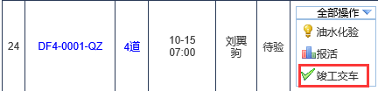

交车工长进入

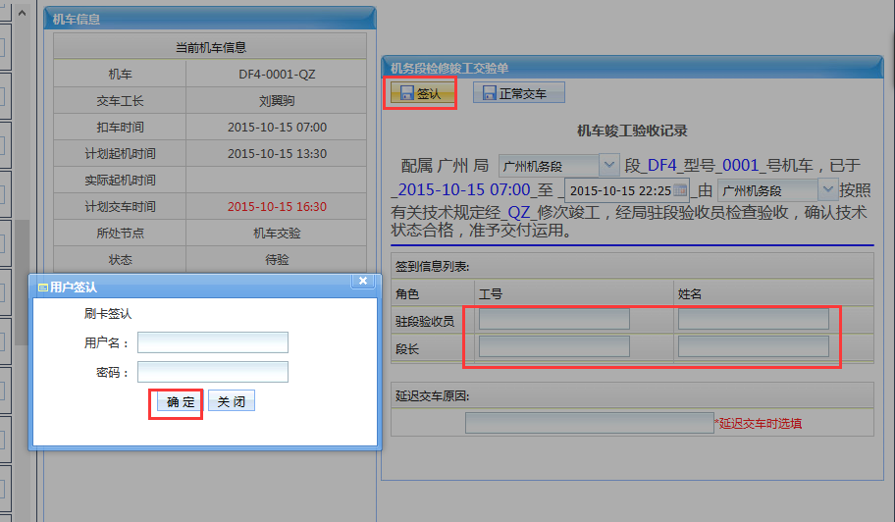

8-1、验收员和段长及进行签认，签认完成之后交车工长进行交车，段长领导必须对本次机车检修的报活 和 未进行报活的机车检修进行评分，未评分和评分不在850分和850分以上就无法进行交车。
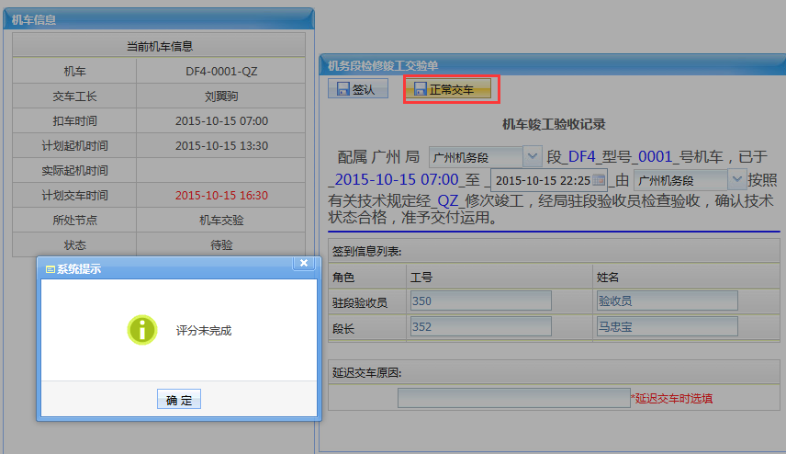

8-1 机车检修未进行评分

8-2、段长领导进入检修系统对机车检修情况进行评分
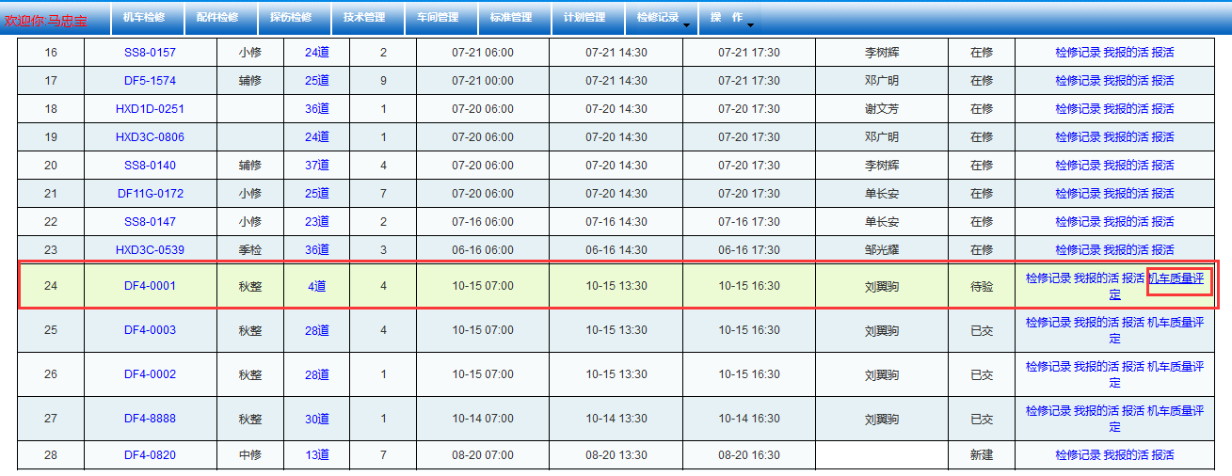
8-3、段长领导进行评分
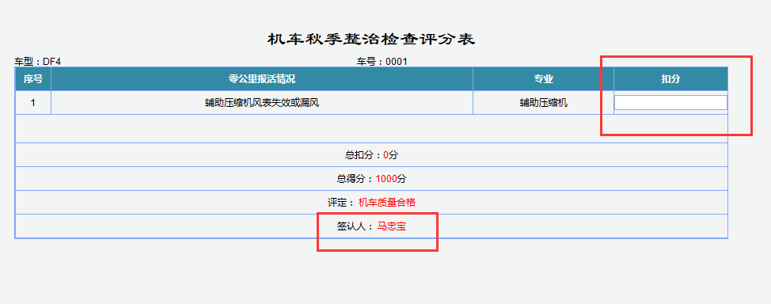
评分完成

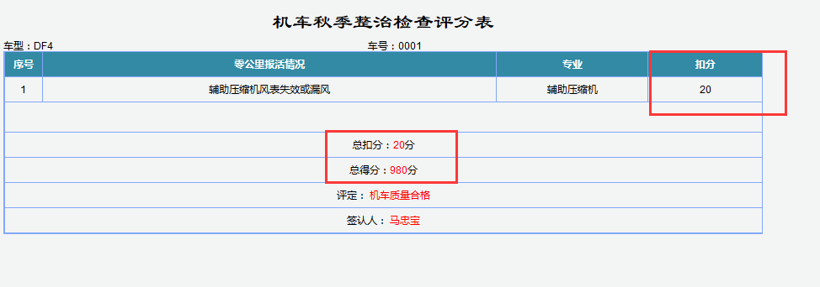

8-4、本次机车检修未进行报活的评分，段长不需要输入，总分为1000分
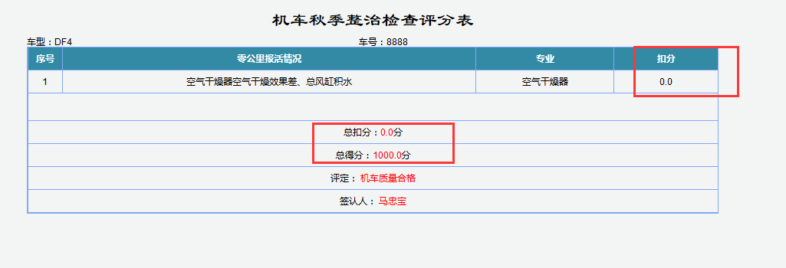

8-4、段长领导对本次机车检修评分在合格范围之内，大于等于850分，交车工长可以进行正常交车
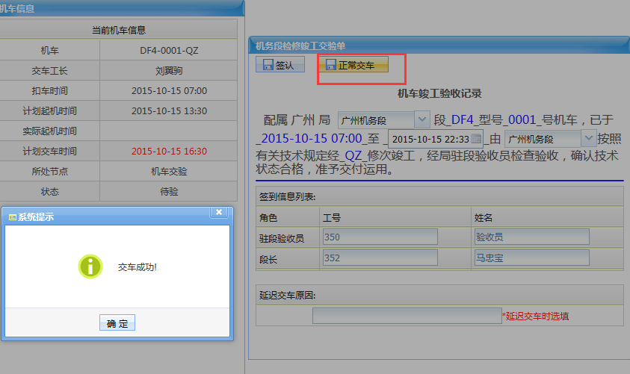

- 交车工长机车转出
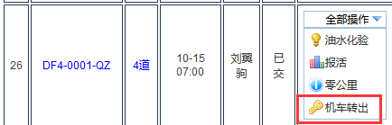

进入交车界面

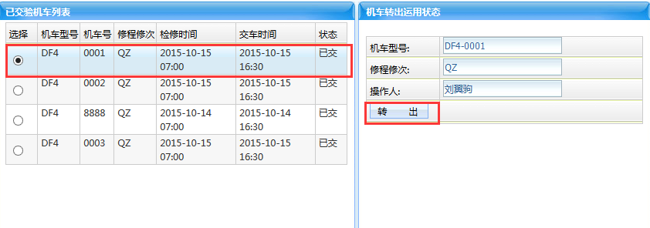

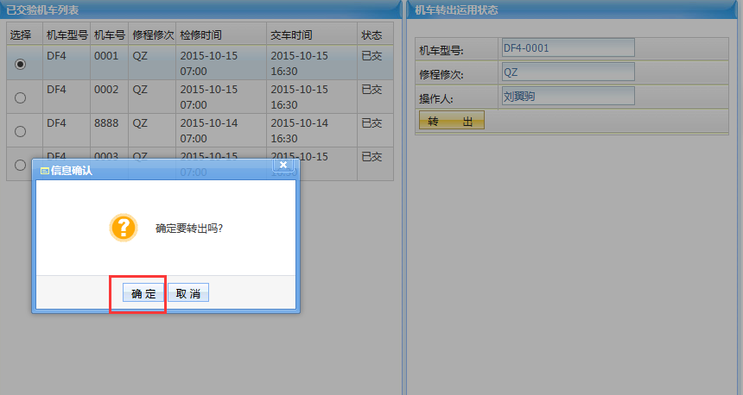

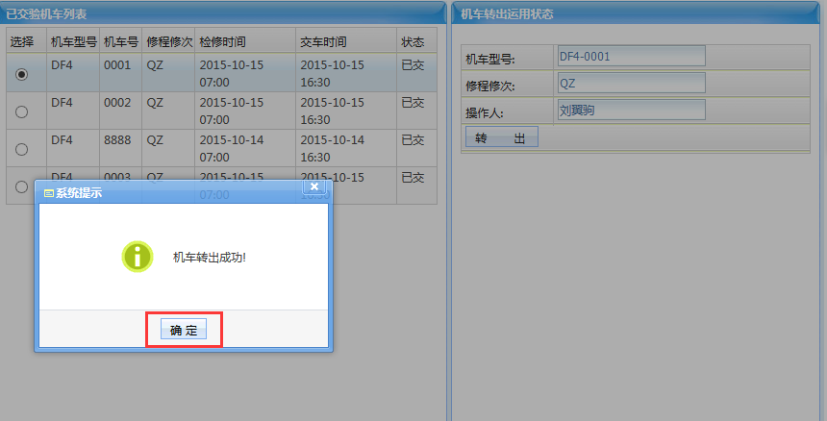

机车秋整检修完成

